中共庆安县宣传部（本级）
2021年度部门决算
公开说明

目 录
第一部分 单位概况 1
一、单位职责 1
二、机构设置 1
三、人员构成 4
第二部分 2021年度单位决算公开报表 4
一、收入支出决算总表 4
二、收入决算表 5
三、支出决算表 5
四、财政拨款收入支出决算总表 6
五、一般公共预算财政拨款支出决算表 6
六、一般公共预算财政拨款基本支出决算表 7
七、一般公共预算财政拨款“三公”经费支出决算表 7
八、政府性基金预算财政拨款收入支出决算表 8
九、国有资本经营预算财政拨款支出决算表 8
第三部分 2021年度单位决算收支增减变化情况说明 9
一、收入支出总体增减变化情况说明 9
二、收入决算增减变化情况说明 9
三、支出决算增减变化情况说明 10
四、财政拨款收入支出增减变化情况说明 10
五、一般公共预算财政拨款收入支出增减变化情况说明 11
六、一般公共预算财政拨款基本支出增减变化情况说明 12
七、一般公共预算“三公”经费支出增减变化情况说明 13
八、政府性基金预算财政拨款收入支出增减变化情况说明 13
九、国有资本经营预算财政拨款收入支出增减变化情况说明 13
十、机关运行经费执行情况说明 14
十一、政府采购支出情况说明 14
十二、国有资产占有使用情况说明 14
十三、预算绩效情况说明 15
第四部分 名词解释 15
第五部分 附录 15

第一部分 单位概况

一、单位职责
(一)拟定全县宣传思想文化工作指导意见和事业发展总体规划，统筹协调推进宣传思想文化领域法治建设，协调宣传思想文化系统各部门之间的工作。
(二)统筹协调意识形态工作，贯彻落实中央、省委、市委和县委关于意识形态工作决策部署，组织协调意识形态工作责任落实和日常监督检查，结合巡察工作开展专项检查，负责县委意识形态工作领导小组办公室工作。
(三)统筹指导协调全县理论学习、理论宣传、理论研究工作，组织推动理论武装工作，负责新型智库建设。
(四)负责组织规划全局性思想政治工作，配合县委组织部做好党员教育工作，指导协调编写党员教育教材，会同有关部门研究和改进群众思想教育工作。
(五)统筹分析研判和引导社会舆论，指导协调县直各新闻单位工作，组织我县突发公共事件应急新闻工作。
(六)拟定新闻出版业的指导管理意见并督促落实，管理新闻出版行政事务，组织协调有关行政审批工作，统筹规划和指导协调新闻传播事业、产业发展，监督管理出版物内容和质量，监督管理印刷业，管理著作权、出版物进出口等。组织指导全县“扫黄打非”工作。
(七)从宏观上统筹指导协调互联网宣传和信息内容管理工作，统筹协调数字新媒体的建设管理。负责县委网络安全和信息化委员会日常事务工作，指导推进党政部门、重点行业网络安全保障和信息化工作，协调推动公共服务和社会治理信息化。负责我县互联网信息内容管理，统筹协调组织互联网宣传管理和舆论导工作，维护互联网意识形态安全;负责协调处理网络安全和信息化重大突发事件与有关应急工作;负责指导协调我县网络舆情信息工作，组织开展网络舆情信息收集分析研判工作，眼踪了解和掌握网络舆情动态并进行相应处置。
(八)从宏观上统筹指导协调推动精神文明文化产品的创作和生产，协调组织中华优秀传统文化传承发展有关工作，指导协调推动群众文化建设。
(九)对新闻出版、广播影视、文化艺术改革发展研究提出政策性，统筹指导协调文化体制改革和文化事业、文化产业及旅游业发展。承担县文化体制改革和发展工作领导小组办公室县委文化体制改革专项小组办公室日常工作。
(十)统筹指导舆情信息工作，组织协调开展县内外舆情信息收集分析研判工作，跟踪了解、研究掌握宣传與情动态。
(十ー)负责规划、组织、指导全县精神文明建设工作。负责社会主义核心价值观宣传教育工作，组织开展全县性思想道德敬育实践活动。负责全县精神文明建设及共建共育先进单位的考核、命名、管理等工作。负责全县未成年人思想道建设工作。负责组织协调全县志愿服务工作。承担县精神文明建设指导委员会日常工作。
(十ニ)统筹协调对外宣传工作，指导协调有关部门研究拟订对外宣传工作战略、政策和对外宣传事业发展总体规划。指导对外文化交流工作，协调推动优秀文化走出去工作。
（十三）统筹协调组织开展新闻发布工作，承担县委新闻发布有关组织协调工作，负责县政府新闻发布组织实施工作，指导协调县政府各部门和各乡镇(街道)的新闻发布工作，推动新闻发言人制度建设。拟订我县重大问题对外宣传口径。
(十四)受县委委托，会同县委组织部管理新闻、文化、互联网信息等方面县直宣传文化单位的领导干部。对各党委(党组)宣传委员的任免提出意见。负责有关重要宣传舆论阵地和重要岗位领导千部管理。负责宣传思想文化人オ队伍建设。
(十五)对互联网宣传和信息内容实施政策性指导。归口领导县文化广电和旅游局、广播电视台。
(十六)完成县委交办的其他任务。
二、机构设置
单位本级有内设机构5个，分别为：综合办、网信互联网组、精神文明建设指导组（国防教育办公室）、意识形态新闻组、文艺组（出版管理）。

三、人员构成
中共庆安县委宣传部单位人员编制总数17名。其中，行政编制6名，事业编制11名。2021年年末实有人数16人。其中，在职人数15人;离退休 1 人，其中：离休0人、退休 1 人。

第二部分 2021年度单位决算公开报表

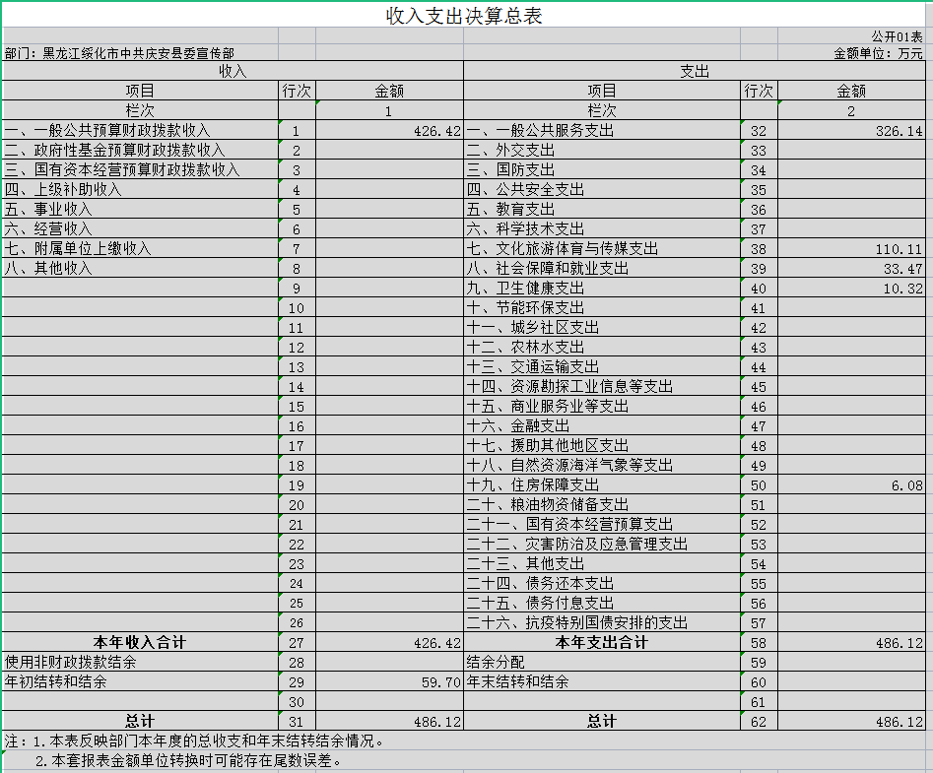
一、收入支出决算总表

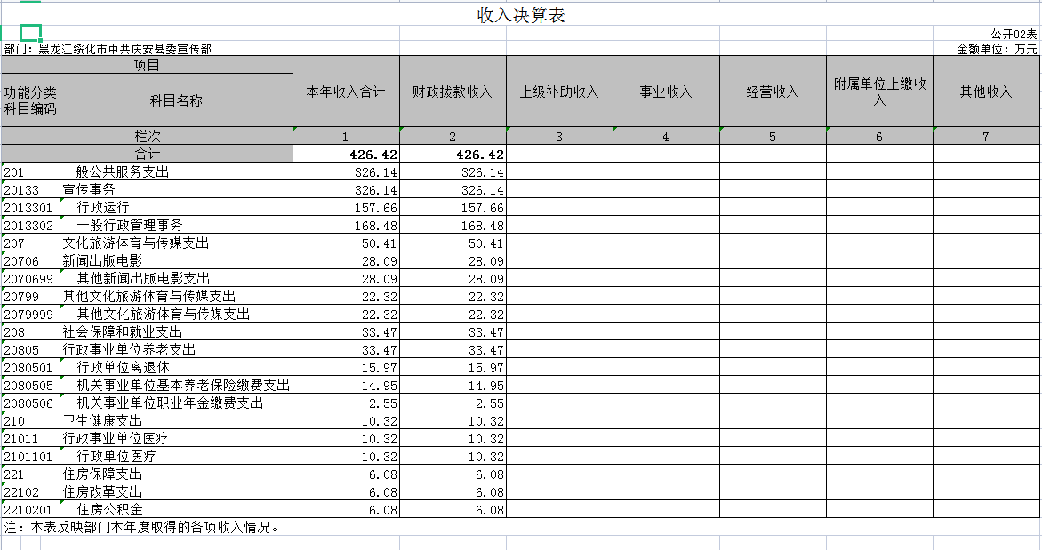
收入决算表

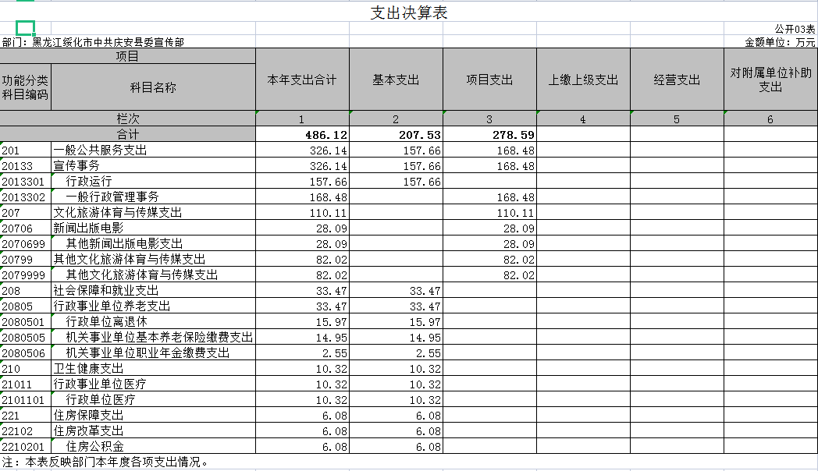
三、支出决算表

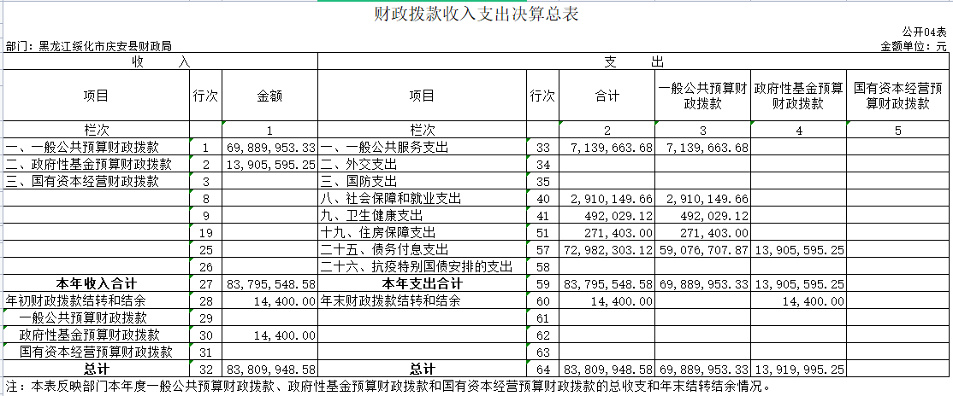

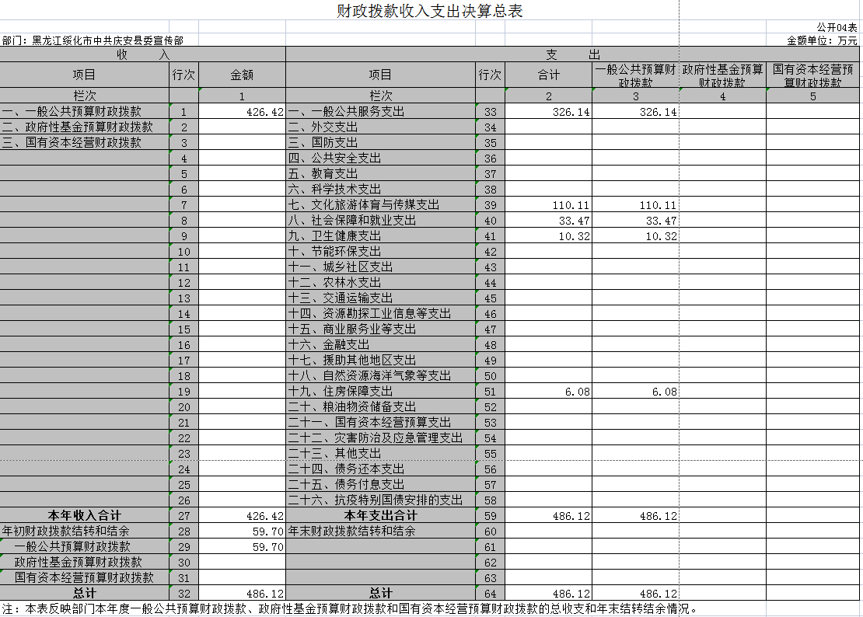
四、财政拨款收入支出决算总表

五、一般公共预算财政拨款支出决算表
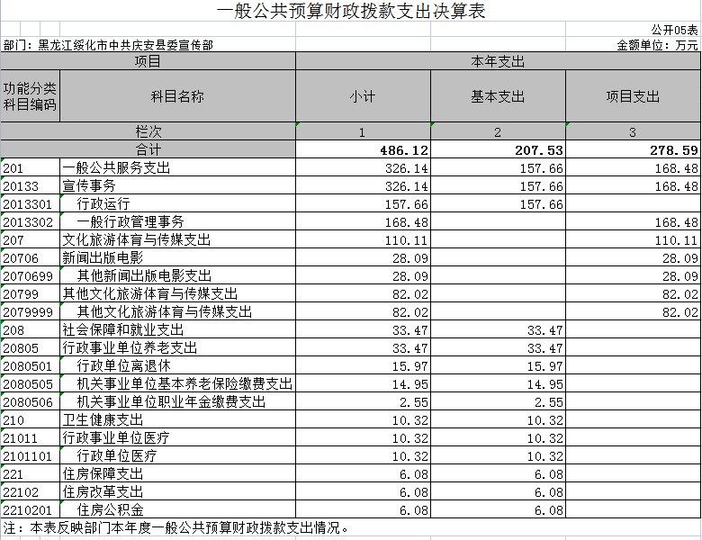

一般公共预算财政拨款基本支出决算表
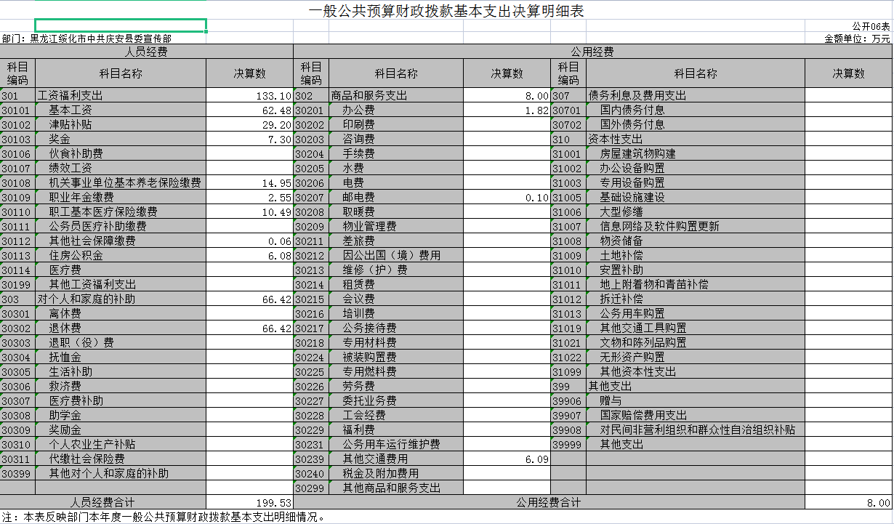

一般公共预算财政拨款“三公”经费支出决算表
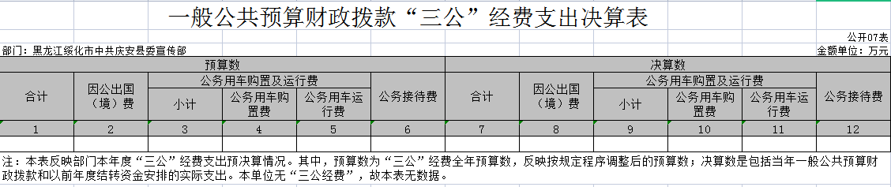

注：本部门没有一般公共预算财政拨款“三公”经费支出，故本表为空表”。

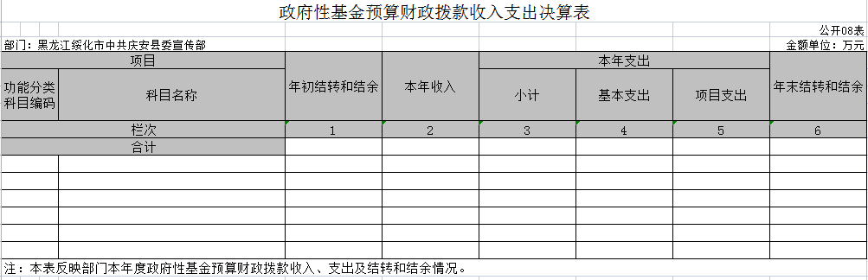
政府性基金预算财政拨款收入支出决算表

国有资本经营预算财政拨款支出决算表
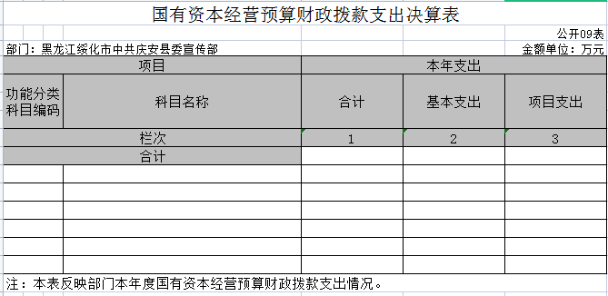

注：本部门没有国有资本经营预算财政拨款收支，故本表为空表。

第三部分 2021年度单位决算收支增减变化情况说明

一、收入支出总体增减变化情况说明
（一）总体情况。庆安县委宣传部2021年度部门决算收支总额486.12万元，其中：本年收入426.42万元，年初结转和结余59.7万元；本年支出486.12万元，年末结转和结余0万元。
（二）与2020年度决算相比。2021年度部门决算收入总额减少237.1万元，减少32.78%，主要原因是缩减宣传业务；支出总额减少137.1万元，减少22%，主要原因宣传工作较上一年缩减；年末结转和结余0万元。

二、收入决算增减变化情况说明
庆安县委宣传部2021年度收入合计486.12万元，其中：财政拨款收入486.12万元，占100%；上级补助收入0万元，占0%；事业收入0万元，占0%；经营收入0万元，占0%；附属单位上缴收入0万元，占0%；其他收入0万元，占0%。各项收入增减变化情况及原因详见下表：
 |  |  |  | 金额单位：万元
项目 | 2021年度决算 | 同比增减额 | 同比+、-% | 增减变化原因
本年收入合计 | 486.12 | 减237.1 | -32.78% | 缩减宣传业务
1.财政拨款收入 | 486.12 | 减237.1 | -32.78% | 缩减宣传业务
2.上级补助收入
3.事业收入
4.经营收入
5.附属单位上缴收入
6.其他收入

三、支出决算增减变化情况说明
庆安县委宣传部2021年度支出合计486.12万元，其中：基本支出207.53万元，占42.69%；项目支出278.59万元，占57.31%；上缴上级支出0万元，占丹麦多0%；经营支出0万元，占0%；对附属单位补助支出0万元，占0%。各项支出增减变化情况及原因详见下表：
 |  |  |  | 金额单位：万元
项目 | 2021年度决算 | 同比增减额 | 同比+、-% | 增减变化原因
本年支出合计 | 486.12 | 减137.1 | -22% | 缩减宣传业务
1.基本支出 | 207.53 | 增41.21 | +24.78% | 人员工资增加
2.项目支出 | 278.59 | 减178.31 | -39.03% | 缩减宣传业务
3.上缴上级支出
4.经营支出
5.对附属单位补助支出

四、财政拨款收入支出增减变化情况说明
（一）总体情况。庆安县委宣传部2021年度财政拨款收入426.42万元，年初财政拨款结转和结余59.7万元；本年支出486.12万元，年末财政拨款结转和结余0万元。
（二）与2020年度决算相比。财政拨款收入减少237.1万元，减少32.78%；财政拨款支出减少137.1万元，减少22%；年末财政拨款结转和结余0万元，与2020年度减少100万元。

（三）与2021年初预算相比。财政拨款收入增加210.33万元，增长76.26%；财政拨款支出增加210.33万元，增长76.26%。
财政拨款收支变化情况详见第五、六、八部分。

五、一般公共预算财政拨款收入支出增减变化情况说明
（一）总体情况。庆安县宣传部2021年度一般公共预算财政拨款收入426.42万元，年初一般公共预算财政拨款结转和结余59.7万元；本年支出486.12万元，其中，基本支出207.53万元，项目支出278.59万元，年末一般公共预算财政拨款结转和结余0万元。
（二）与2020年度决算相比。一般公共预算财政拨款收入减少180.12万元，减少27.04%，主要原因是宣传业务缩减；一般公共预算财政拨款支出减少180.12万元，减少27.04%，主要原因是宣传业务缩减。
（三）与2021年初预算相比。一般公共预算财政拨款收入增加210.33万元，增长76.26%，变化的主要原因是宣传业务增加；一般公共预算财政拨款支出增加210.33万元，增长76.26%，变化的主要原因是宣传业务增加。
（四）按功能分类支出决算情况说明
2021年度一般公共预算财政拨款支出年初预算为275.79万元，支出决算为486.12万元，完成年初预算的176.26%。其中：
1.一般公共服务支出（类）宣传事务（款）行政运行（项）。年初预算为208.44万元，支出决算为326.14万元，完成年初预算的156.47%。决算数大于预算数的主要原因：一是人员工资增加；二是经费支出增加。
2.社会保障和就业支出（类）行政事业单位养老支出（款）行政单位离退休（项）。年初预算为15.95万元，支出决算为15.97万元，完成年初预算的100.13%。决算数小于预算数的主要原因是人员工资增加。机关事业单位基本养老保险缴费支出（项）年初预算为15.06万元，支出决算为14.95万元，完成年初预算的86.25%。决算数小于预算数的主要原因在职人员调动。
3.卫生健康支出（类）行政事业单位医疗（款）行政单位医疗（项）年初预算为11.49万元，支出决算为10.32万元，完成年初预算的89.82%。决算数小于支出数的主要原因是人员调动。
4.住房保障支出（类）住房改革支出（款）住房公积金（项）年初预算为4.98万元，支出决算为6.08万元，完成年初预算的122.09%。决算数大于预算数的主要原因是人员工资增加。

六、一般公共预算财政拨款基本支出增减变化情况说明
庆安县委宣传部2021年度一般公共预算财政拨款基本支出207.53万元，其中：
人员经费199.53万元，主要包括：基本工资、津贴补贴、奖金、机关事业单位基本养老保险缴费、职业年金缴费、职工基本医疗保险缴费、住房公积金、退休费、生活补助。
公用支出8万元，主要包括：办公费、邮电费、其他交通费。

七、一般公共预算“三公”经费支出增减变化情况说明
庆安县委宣传部2021年度一般公共预算财政拨款“三公”经费支出总额为0，2020年度决算为0，2021年度预算为0。”
（一）因公出国（境）费0万元。
（二）公务用车购置及运行费0万元。
（三）公务接待费0万元。

八、政府性基金预算财政拨款收入支出增减变化情况说明
庆安县委宣传部2021年度政府性基金预算财政拨款收支为0万元。

九、国有资本经营预算财政拨款收入支出增减变化情况说明
庆安县委宣传部国有资本经营预算财政拨款支出为0”。

十、机关运行经费执行情况说明

庆安县委宣传部2021年度机关运行经费支出8万元，比2020年决算数8.94万减少0.94万元，下降10.51%，主要原因是办公经费减少。比2021年度预算数减少2.18万元。

十一、政府采购支出情况说明
（一）政府采购支出情况。庆安县委宣传部2021年度政府采购支出总额150.59万元，其中：政府采购货物支出25.1万元、政府采购工程支出99.5万元、政府采购服务支出25.99万元。授予中小企业合同金额0万元，占政府采购支出总额的0%，其中：授予小微企业合同金额0万元，占授予中小企业合同金额的0%；货物采购授予中小企业合同金额占货物支出金额的0%，工程采购授予中小企业合同金额占工程支出的0%，服务采购授予中小企业合同金额占服务支出金额的0%。（公开的政府采购金额的计算口径为：本部门纳入2021年度部门预算范围的各项政府采购支出金额之和，不包括涉密采购项目的支出金额）

十二、国有资产占有使用情况说明
截至2021年度12月31日，庆安县委宣传部共有车辆0辆，其中，领导干部用车0辆、一般公务用车0辆、机要通信用车0辆、应急保障用车0辆、执法执勤用车0辆、特种专业技术用车0辆、其他用车0辆；单位价值50万元以上通用设备0台，单价100万元以上专用设备0台。

十三、预算绩效情况说明
（一）预算绩效管理工作开展情况
根据预算绩效管理工作要求，我单位2021年没有需要绩效自评的项目。
（二）项目（专项）支出绩效自评结果
我单位对1个项目支出开展了绩效自评涉及资金278.59万元，执行数为278.59万元，完成预算的100%，得分100分。绩效目标完成情况：保障宣传事务顺利开展，我县知名度、美誉度及全县精神文明得以提高。
上述各项绩效评价表详见附录。

第四部分 名词解释
一、一般公共预算财政拨款收入：指中央财政当年拨付的资金。
二、事业收入：指事业单位开展专业业务活动及辅助活动取得的收入。如：中国财政杂志社的刊物发行收入，中国注册会计师协会、中国资产评估协会、中国国债协会、中国会计学会收取的会费收入等。
三、经营收入：指事业单位在专业业务活动及其辅助活动之外开展非独立核算经营活动取得的收入。如：中国财政杂志社广告收入等。
四、其他收入：指除上述一般公共预算财政拨款收入、事业收入、经营收入等以外的收入。主要是事业单位固定资产出租收入、存款利息收入等。
五、用事业基金弥补收支差额：指事业单位在当年的一般公共预算财政拨款收入、事业收入、经营收入、其他收入不足以安排当年支出的情况下，使用以前年度积累的事业基金（事业单位当年收支相抵后按国家规定提取、用于弥补以后年度收支差额的基金）弥补本年度收支缺口的资金。
六、年初结转和结余：指以前年度安排、结转到本年仍按原规定用途继续使用的资金。
七、结余分配：指事业单位按照会计制度规定缴纳的所得
税以及从非财政拨款结余中提取的职工福利基金、事业基金等。 八、年末结转和结余：指单位本年度或以前年度预算安排、
因客观条件发生变化未全部执行或未执行，结转到以后年度继续使用的资金，或项目已完成等产生的结余资金。
九、基本支出：指为保障机构正常运转、完成日常工作任务而发生的人员支出和公用支出。
十、项目支出：指在基本支出之外为完成特定行政任务或事业发展目标所发生的支出。
十一、经营支出：指事业单位在专业业务活动及其辅助活动之外开展非独立核算经营活动发生的支出。
十二、“三公”经费：纳入中央财政预决算管理的“三公”经费，是指中央部门用财政拨款安排的因公出国（境）费、公务用车购置及运行费和公务接待费。其中，因公出国（境）费反映单位公务出国（境）的国际旅费、国外城市间交通费、住宿费、伙食费、培训费、公杂费等支出；公务用车购置及运行费反映单位公务用车车辆购置支出（含车辆购置税）及燃料费、维修费、过桥过路费、保险费、安全奖励费用等支出；公务接待费反映单位按规定开支的各类公务接待（含外宾接待）支出。
十三、机关运行经费：指为保障行政单位（包括参照公务员法管理的事业单位）运行用于购买货物和服务的各项资金， 包括办公及印刷费、邮电费、差旅费、会议费、福利费、日常维修费、专用材料及一般设备购置费、办公用房水电费、办公
用房取暖费、 办公用房物业管理费、 公务用车运行维护费以及其他费用。
十四、国有资本经营：是指以国有资本为经营和使用对象， 在保证国有资本安全的前提下，通过对国有资本的运作，取得国有资本增值、实现最大经济效益和社会效益的活动。国有资本经营侧重于经营性国有资本，国有资本使用侧重于非经营性国有资本。
十五、绩效目标：是预算绩效管理对象计划在一定期限内达到的产出和效果，包括产出指标、效益指标和服务对象满意度指标，是绩效执行监控、绩效自评价和再评价等预算绩效管理工作的前提和基础。

第五部分 附录
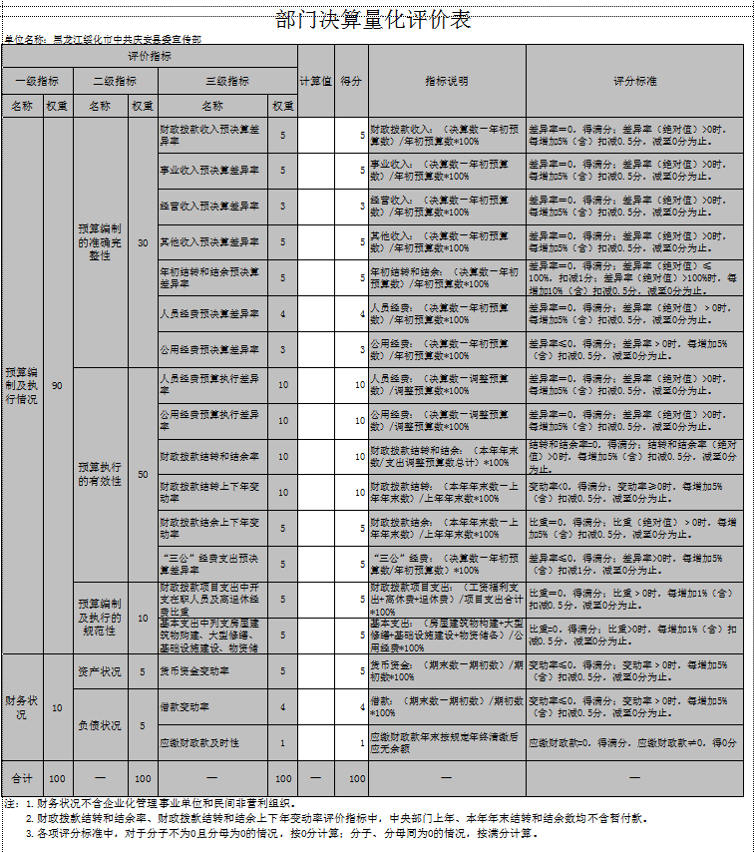
1.量化评价表

****注本表可直接从部门决算中导出****

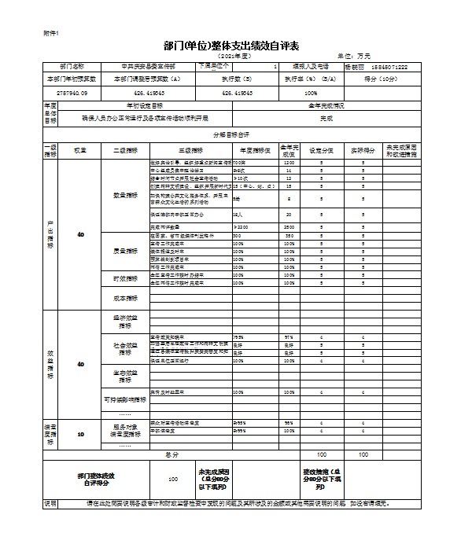
2.部门预算整体支出绩效自评表

3.项目（专项）支出绩效自评表
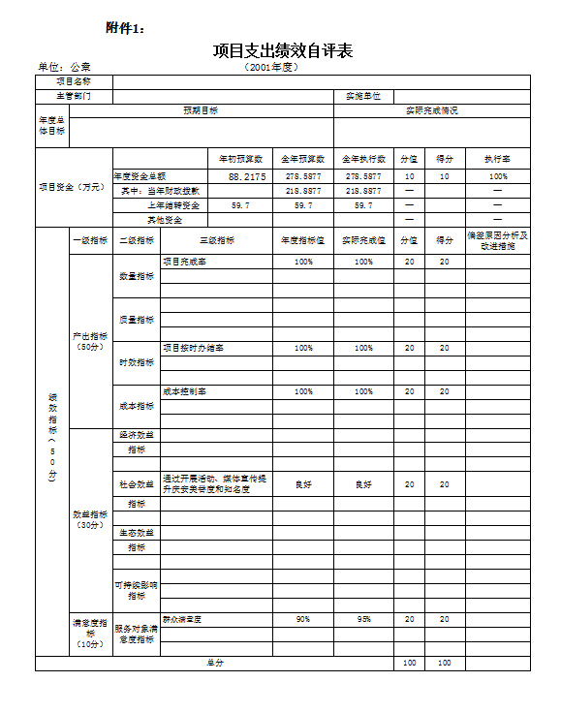

4.省级项目（专项）支出部门评价得分表

